UNIVERSIDAD CATOLICA DE MANIZALES
Vicerrectoría Académica

MERCADEO, VENTAS Y SERVICIO

ESTUDIO DE MERCADOS
(Nombre del programa académico)

(Nombre del Coordinador)
Coordinador Unidad de Mercadeo, Ventas y Servicio

(Nombre realizador estudio)
Inteligencia Competitiva

Manizales
(Año)

INTRODUCCIÓN

Esta sección tiene como propósito principal es contextualizar el estudio de mercado que está expuesto a continuación, normalmente se describe el alcance del estudio de mercados, y se da una breve explicación o resumen del mismo. También puede explicar algunos antecedentes que son importantes para el posterior desarrollo del estudio de mercados.

Se da una idea sobre el contenido del texto, antes de comenzar su lectura propiamente dicha.

JUSTIFICACIÓN

La justificación explica de forma convincente la razón por la cual se va a desarrollar el estudio de mercados. Explicando de manera clara la conveniencia y los beneficios de realizar el estudio de mercados.

FORMULACION DEL PROBLEMA

¿Es factible ofertar el nuevo programa académico de XXXX en la Universidad Católica de Manizales?

Los estamentos directivos de la Universidad Católica de Manizales requieren de información suficiente para la toma de decisiones en cuanto a la oferta del programa propuesto, por tal motivo es necesario definir si existe la demanda potencial para este programa académico.

SISTEMATIZACION DEL PROBLEMA

La sistematización del problema es descomponer la gran pregunta formulada anteriormente en sub-problemas, por lo tanto sus respuestas deben aportar información para responder a esta gran pregunta y formular los objetivos de investigación.

ETAPA DE DESARROLLO DEL ESTUDIO DE MERCADOS

En las siguientes etapas se tendrá el desarrollo formal del estudio de mercados sobre el programa propuesto, el cual guarda los lineamientos establecidos y la metodología para llevar a cabo los estudios de mercado en cada una de sus fases. De esta manera, se podrá entender mejor el desarrollo de cada una de ellas.

METODOLOGIA A UTILIZAR DURANTE EL ESTUDIO
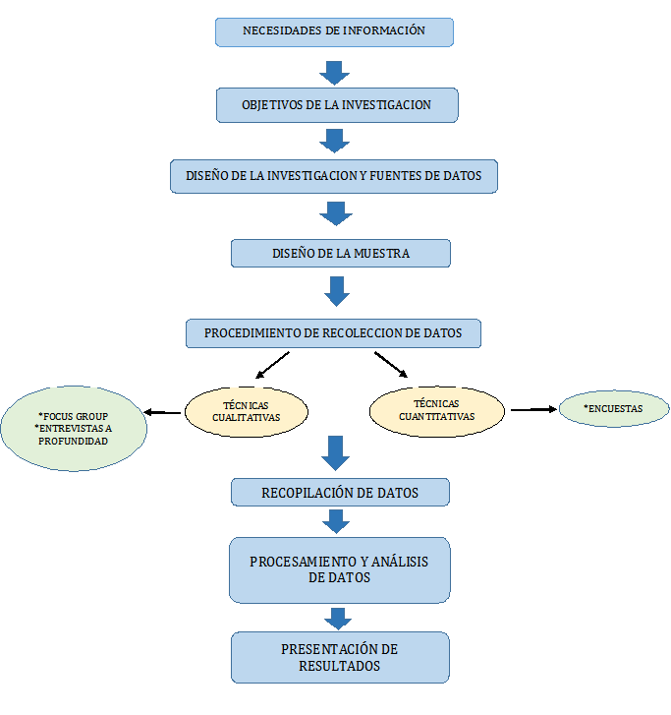

NECESIDADES DE INFORMACIÓN

Las necesidades de la información correctamente definidas, permiten realizar correctamente el proceso de búsqueda de datos y fundamentos que se requieren para dar respuesta acertada a la pregunta problema.
Estas necesidades de información dejan conocer y validar los datos de una manera más organizada y precisa.

NIVEL DE INTERES FRENTE AL PROGRAMA
El nivel de interés es la aprobación y aceptación por parte de profesionales de programas académicos afines, que hacen parte del mercado potencial, definiendo a la vez el grado de decisión para matricularse.

CARACTERISTICAS DEL PROGRAMA
Identificar las diferentes profundizaciones dentro del programa académico en las cuales estarían interesados los potenciales estudiantes en enfatizar sus conocimientos específicos, para responder a sus necesidades particulares y a las actuales del mercado laboral.

Comprender la percepción que se tiene frente al programa académico, con respecto al nombre y a la función que cumple como programa educativo.

Definir el nivel de preferencia del mercado potencial frente a la presencialidad y a la modalidad del programa propuesto.

Identificar valores agregados.

PERTINENCIA EN EL SECTOR
Definir el nivel de la importancia que las empresas le otorgan a incorporar personal idóneo formado en temas relacionados con el programa académico.

Definir la pertinencia científica, social y ambiental que el sector productivo y empresarial le otorga al programa académico propuesto.

DEFINICION DEL MERCADO POTENCIAL
Identificar el mercado potencial del programa, teniendo en cuenta la cantidad de personas egresadas de programas afines y su segmentación específica (caracterización).

COMPETENCIA
Conocer la competencia del programa académico, reconociendo en ella sus fortalezas y debilidades, y así tomar las mejores decisiones con respecto a la estructuración del nuevo programa generando así una ventaja competitiva.

Referenciar otras instituciones de educación superior en cuanto a los precios de sus programas afines con el propuesto por la UCM, aportando información para la toma de decisiones en cuanto a la estructura presupuestal.
Analizar las siguientes características de la competencia: su historia en el tiempo mostrando experiencia y reconocimientos, sus años de existencia, los costos, la modalidad y la duración de cada uno de los programas.

OBJETIVOS

OBJETIVO GENERAL:
Determinar la factibilidad de ofertar el programa académico por parte de la Universidad Católica de Manizales.

OBJETIVOS ESPECÍFICOS:
Son las definiciones concretas para alcanzar el objetivo general

DISEÑO DE LA INVESTIGACIÓN Y FUENTES DE DATOS

- Se define tipo de investigación
- Tipo de muestreo
- El procedimiento para la recolección de datos
- El marco muestral
- El alcance del estudio le

DISEÑO DE LA MUESTRA

Se explica el tipo de muestreo utilizado, y la manera que se obtuvo la muestra del estudio. Así mismo, explica el tipo de escalas de medición utilizadas durante el desarrollo del mismo.

PROCEDIMIENTO DE RECOLECCIÓN DE DATOS

Hace referencia a los tipos de técnicas de recolección de datos que se utilizan durante la realización de los Estudios de Mercado.

Estas pueden ser:

- Técnicas Cuantitativas: Encuestas
- Técnicas Cualitativas: Entrevistas, Focus Group

RECOPILACIÓN DE DATOS

Se describe la manera cómo se recopilan los datos del estudio de mercados, si se procede a la utilización de plataformas de Google Drive, también se describe la manera cómo se elaboran las entrevistas y si se hace la aplicación de instrumentos de manera alterna o por etapas.

PROCESAMIENTO Y ANÁLISIS DE DATOS

Se describe la manera cómo se hace el cruce de información con el fin de obtener resultados que permitan conseguir datos precisos y válidos para la interpretación de resultados del estudio de mercados.

PRESENTACION DE RESULTADOS

En esta etapa se socializan los resultados obtenidos con el estudio, y se da respuesta a cada uno de los objetivos planteados en el comienzo.
Por lo general, los resultados van acompañados de gráficas o tablas que explican cada uno de los resultados obtenidos.

CONCLUSIONES
Es la etapa concluyente del estudio de mercados, en la cual se dejan consignadas las principales apreciaciones y datos de relevancia obtenidos durante la realización del estudio, que permitan brindar un soporte a las decisiones por parte de los directivos de la universidad.

Elaboró | Revisó | Aprobó | Fecha de vigencia
Coordinación de Mercadeo y Comunicaciones | Dirección de Aseguramiento de Calidad  Dirección de Planeación | Rectoría | Noviembre de 2015
CONTROL DE CAMBIOS
ITEM | MODIFICACIÓN

